ỦY BAN NHÂN DÂN THÀNH PHỐ HỒ CHÍ MINH
TRƯỜNG CAO ĐẲNG LÝ TỰ TRỌNG THÀNH PHỐ HỒ CHÍ MINH

KHOA KINH TẾ



TIỂU LUẬN KẾT THÚC HỌC PHẦN

HÓA HỌC 3

Giảng viên hướng dẫn: HỒ THỊ THU HƯƠNG

Sinh viên: HUỲNH THỊ PHƯƠNG LINH

Mã số sinh viên: 20002140

Lớp học: 20T4-KLB1

Tp. Hồ Chí Minh tháng 10/2021

ĐỀ 29

PHẦN 1. LÝ THUYẾT CƠ SỞ
Trình bày lý thuyết về axit clohidric
- Tính chất vật lý
- Tính chất hóa học
- Điều chế
- Ứng dụng
PHẦN 2. ỨNG DỤNG LÝ THUYẾT CƠ SỞ VÀO THỰC TẾ
Nội dung nghiên cứu:
Vì sao nước Gia-ven để lâu ngoài không khí sẽ giảm tác dụng tẩy màu?
PHẦN 3. ỨNG DỤNG LÝ THUYẾT MÔN HỌC VÀO BÀI TẬP
Câu 1: Hoàn thành phương trình hóa học sau bằng phương pháp thăng bằng electron:
  - FeCl₃ + Cu → FeCl₂ + CuCl₂
  - Ag + HNO_{3 loãng} → AgNO₃ + NO + H₂O
Câu 2. Tính thể tích khí clo (ở đktc) và khối lượng sắt cần vừa đủ để tác dụng được với sắt tạo 8,125 (g) FeCl₃?
Câu 3: Hòa tan hoàn toàn 18,6 (g) hỗn hợp gồm Fe và Zn trong dung dịch HCl dư thoát ra 6,72 lít khí H₂ (đktc). Tính khối lượng mỗi kim loại trong hỗn hợp trên.
(Cho H = 1 ; Cl = 35,5 ; Fe = 56 ; Zn = 65)
TÀI SỐ 29
MỞ ĐẦU
Sau khi học bộ môn Hóa học em thấy Hóa học đóng vai trò rất quan trọng trong đời sống thực tiễn. Việc vận dụng kiến thức vào thực tiễn sẽ làm cho em cảm thấy kiến thức Hóa học hữu ích và hứng thú hơn với việc học. Vận dụng kiến thức Hóa học vào thực tiễn sẽ giúp em thấy được sự gần gũi của Hóa học với đời sống. Hóa học không chỉ là những khái niệm, công thức, định luật,… khô khan trên giấy mà đã được ứng dụng rất hữu ích trong cuộc sống, do đó em lựa chọn đề tài này.
PHẦN 1. LÝ THUYẾT CƠ SỞ
Trình bày lý thuyết về axit clohidric
- Tính chất vật lý
H2O
HCl ( khí ) —> HCl ( dung dịch )
Hidro clorua Axit clohidric
- Axit clohodric là chất lỏng không màu, mùi xốc.
- HCl đặc clo≈37%. D=1,19 (g/ml)
- Tính chất hóa học
- Tính axit
Làm quỳ tím hoá đỏ.
Tác dụng
Với kim loại trừ ( Ag, Cu )
VD: Ag + HCl --×--> Không phản ứng ( Ag không tan, không sủi bọt khí↑ )
Cu + HCl --×--> Không phản ứng Cu không tan, không sủi bọt khí↑ )
II I
Mg + 2HCl —> MgCl2 + H
III I
2Al + 6HCl —> 2AlCl3 + H2
II I
Zn + 2HCl —> ZnCl2 +H2↑
Kẽm clorua
+ Tác dụng với bazơ + axit HCl —> muối clorua
I I I
NaOH + HCl → NaCl + H2O
II
Cu(OH)2 + 2HCl → CuCl2 + H2O
Fe(OH)3 + 8HCl → 2FeCl3 + FeCl2 + 4H2O
Vậy bazơ + HCl —> muối clorua + H2O
KOH + HCl —> KCl +H2O
II. II
Ca(OH)2 + HCl —> CaCl2 + H2O
Chú ý: hầu hết các muối clorua ( có cl ) thì đều tan ( trừ AgCl ↓, PbCl2 ↓ trắng )
VD: BaCl2: Có tan trong H2O
AgCl2: không tan ↓
+ Tác dụng với muối:
I I
AgNO3 + HCl → AgCl ↓ + HNO3
( Trắng ) Axit
- Hiện tượng: xuất hiện kết tủa trắng ( AgCl)
★ Chú ý : điều kiên để có phản ứng chả muối + HCl xảy ra là sản phẩm phải có kết tủa, khí hoặc nước.
VD: NaNO3 + HCl --×--> NaCl + HNO3
( Muối natri
Nitrat) ( Axit ) ( Tan ) ( axit tan )
- Phản ứng này không xảy ra vì sản phẩm tan, không có ↓;↑ hoặc H/2O
II I
VD: CaCO3 + HCl —> CaCl2 + CO2↑ + H2O
- Có sủi bọt khí ( CO2↑ )
+ Chú ý: Axit là có H ( VD: HCl )
Bazơ là có OH ( VD: NaOH )
Muối không có H, không có OH ( VD: NaCl )
VD: NaCO3 + 2HCl —> 2NaCl + CO2↑ + H20
- Hiện tượng: có sủi bọt khí ( CO2 )
HCl đặc có tính khử ( Cl tăng từ -1 –> 0; +1; +3; +5; +7 )
VD: -1 -1 0
MnO2 + HCl —> MnCl2 + Cl2 + H2O
( Cl -1 tăng lên Cl2 ).
- Điều chế:
a Trong phòng thí nghiệm
★ Phương pháp sunfat
- Người ta sử dụng NaCl rắn và H2SO4 đậm đặc để điều chế khí hidro clorua theo phản ứng sau
(250°C)
Nacl ( rắn ) + H2SO4 (đặc) —> NaHSO4 + HCl↑

2NaCl (rắn) + H2SO4 ( đậm đặc ) —> Na2SO4 + 2HCl↑
b/ Trong công nghiệp:
t°
H2 + Cl —> HCl ( rắn )
- Ứng dụng:
- Dùng Axit Clohidric để tẩy gỉ thép.
- Dùng Axit Clohidric để sản xuất các hợp chất vô cơ.
- Dùng Axit Clohidric trong sinh vật.
- Dùng Axit Clohidric để tái sinh bằng cách trao đổi ion.
PHẦN 2. ỨNG DỤNG LÝ THUYẾT CƠ SỞ VÀO THỰC TẾ
Nội dung nghiên cứu:
Vì sao nước Gia-ven để lâu ngoài không khí sẽ giảm tác dụng tẩy màu?
Nước Giaven gồm sẽ gồm các chất: NaCl,NaClO,H2ONaCl,NaClO,H2O
- Vì vậy khi để nước Giaven ngoài không khí: NaClONaClO sẽ tác dụng với CO2CO2 tạo HClOHClO kém bền.
- HClOHClO khi gặp ánh sáng mặt trời sẽ bị phân hủy.
Vì vậy nước Giaven khi để lâu ngoài không khí thì không còn tính tẩy màu nữa.
Phương trình hóa học:
NaClO+CO2+H2O→NaHCO3+HClO

PHẦN 3. ỨNG DỤNG LÝ THUYẾT MÔN HỌC VÀO BÀI TẬP
Câu 1: Hoàn thành phương trình hóa học sau bằng phương pháp thăng bằng electron:
3 -1 0 +2 -1 +2 -1
  - 2FeCl₃ + Cu —> 2FeCl₂ + _{CuCl2}
0 +1 +5 -2. +1 +5 -2 +2 -2
  - 3Ag + 4HNO_{3 loãng} —>3AgNO₃ + NO
+1 -2
+ 2H₂O
Câu 2. Tính thể tích khí clo (ở đktc) và khối lượng sắt cần vừa đủ để tác dụng được với sắt tạo 8,125 (g) FeCl₃?
PTHH: 2Fe+ 3Cl2 —> 2FeCl3
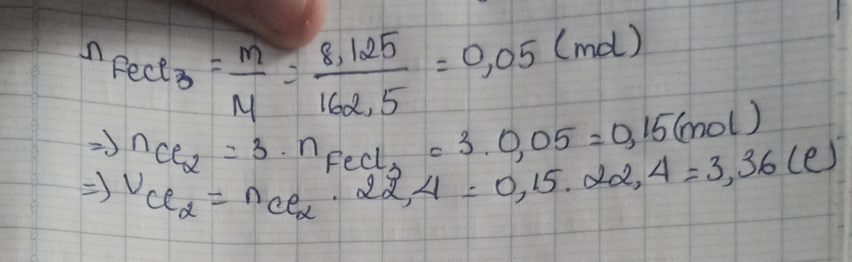
Câu 3: Hòa tan hoàn toàn 18,6 (g) hỗn hợp gồm Fe và Zn trong dung dịch HCl dư thoát ra 6,72 lít khí H₂ (đktc). Tính khối lượng mỗi kim loại trong hỗn hợp trên.
(Cho H = 1 ; Cl = 35,5 ; Fe = 56 ; Zn = 65)
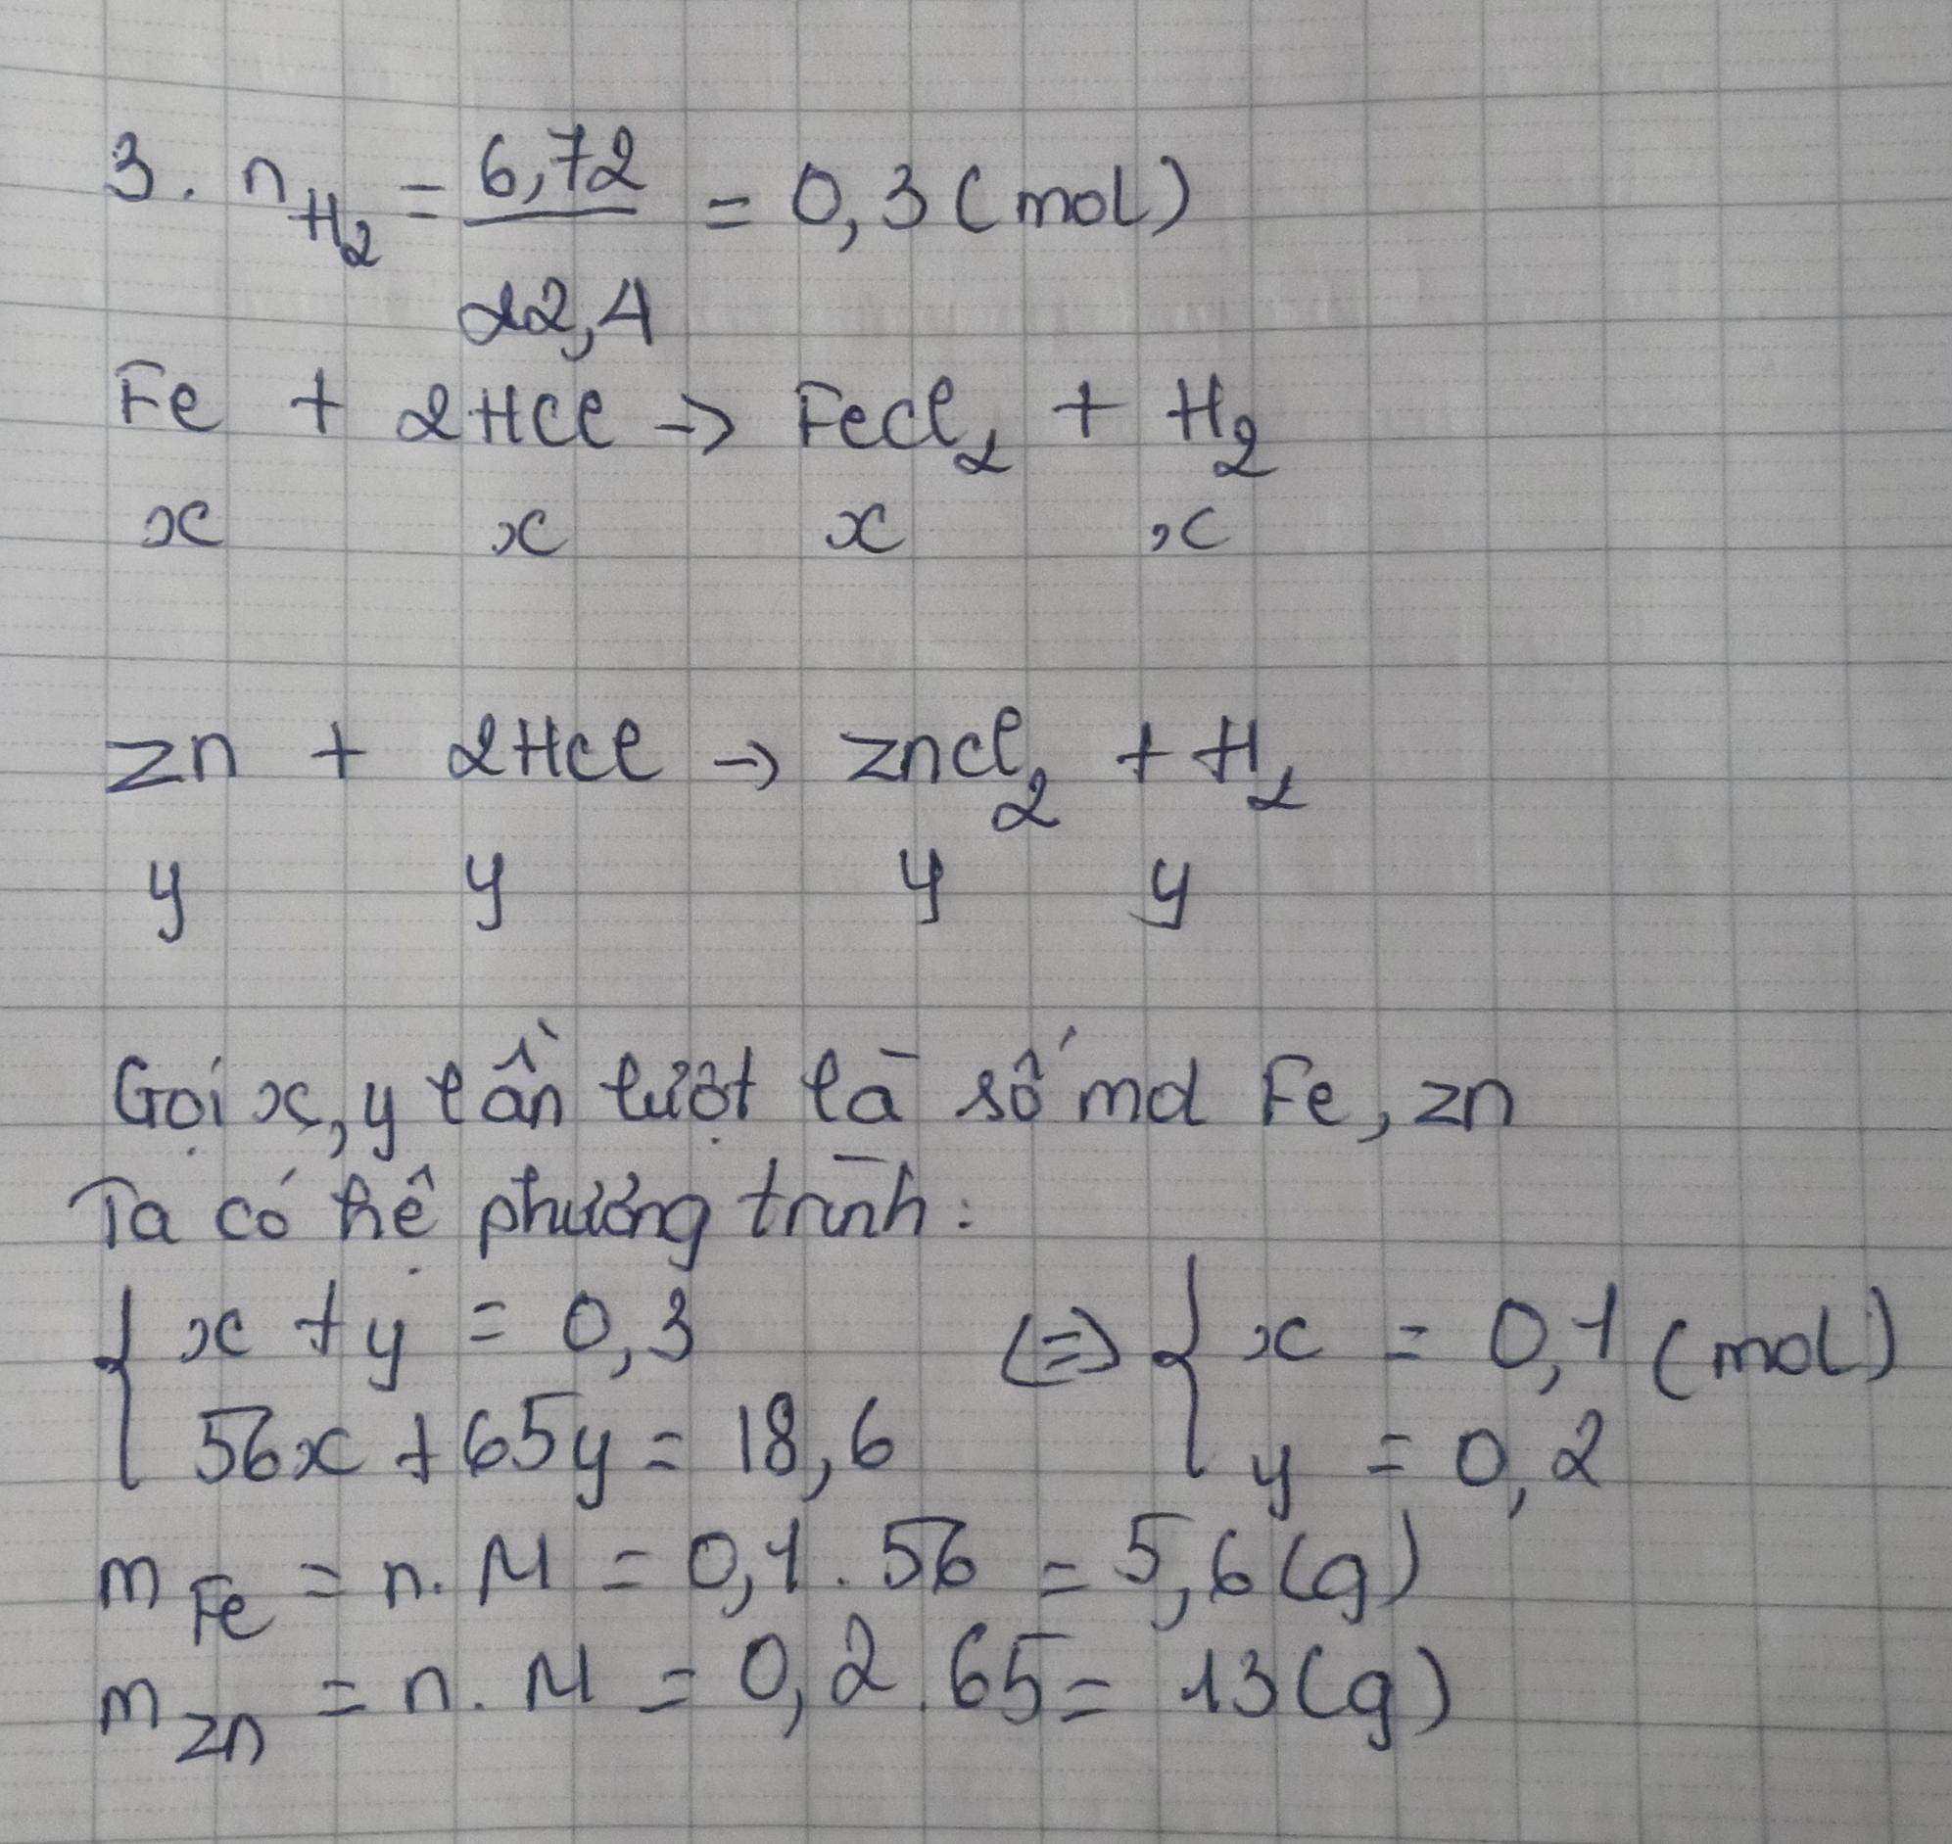
KẾT LUẬN.
Sau khi thực hiên đề tài tiểu luận này em nhận thấy Hóa học là “khoa học trung tâm của các ngành khoa học”. Vì có rất nhiều ngành khoa học khác đều lấy hóa học làm cơ sở nền tảng để phát triển. Ví dụ như sinh học, y học, vật lý hay khoa học tội phạm… Hóa học có vai trò rất quan trọng trong cuộc sống của chúng ta. Là một trong những môn học có giá trị thực tiễn cao nhất, hóa học hiện diện ở tất cả các lĩnh vực trong cuộc sống. Tất cả các sản phẩm, vật dụng mà chúng ta đang sử dụng mỗi ngày đều có liên quan đến hoá học. Từ những món ăn hàng ngày, những đồ dùng học tập, thuốc chữa bệnh, đến các hương thơm dịu nhẹ của nước hoa, mỹ phẩm, dược phẩm… đều là những sản phẩm hóa học.

